Анатомическая характеристика черепа человека
Перед тем как приступить к рисованию головы человека, необходимо познакомиться с ее анатомическим строением на основе черепа. Ведь характер формы головы обусловлен особенностями строения черепа.
Вам нужно познать строение формы черепа с чисто пластической стороны. Пластической анатомией называют тесно связанную с изобразительным искусством науку, которая изучает внутреннее строение тела человека и животных для определения его внешней формы.
Две генетические части составляют череп. Одна носит название мозговой, в нее входят лобная и затылочная, височные, теменные кости. Другая именуется лицевой частью черепа, и к ней относятся верхняя и нижняя челюсти, скуловые, носовые кости, скуловые отростки и т.д.
Итак, вас должна интересовать исключительно пластическая анатомия головы человека. Значение изучения черепа в этом смысле большое, и чем больше рисовальщик знает, тем вернее он рисует.
К мозговой части черепа человека относятся восемь костей. Вам надо знать те, которые играют роль для рисования.
Лобная кость образует поверхность лба человека, имеет в верхней части справа и слева два выпуклых выступа — так называемые лобные бугры. Ниже лобных бугров находятся также две выпуклости — надбровные дуги. Между ними пролегает углубление — надпереносье.
В нижней части лобная кость завершается острым по форме переходом в глазницу — впадину для глаза — и называется надглазничным краем. Кнаружи лобная кость, продолжая надглазничный край, переходит в скуловой отросток, соединяющий ее со скуловой костью. Справа и слева лобная кость переходит в поверхности височных и клиновидных костей, и на границах этих переходов имеется гребень, или, как его еще называют, височная линия. Эта линия ограничивает лежащую выше скуловой дуги височную впадину.
Лобная кость — непарная, хотя у человеческого зародыша она закладывается из правой и левой половин. Затем обе половины срастаются, и почти у каждого черепа в этом месте едва разливается небольшое возвышение, находящееся в вертикальном направлении. В рисовании головы человека лобная кость, форму которой следует изучить, играет в передаче пластики лица важную роль (рис. 43).
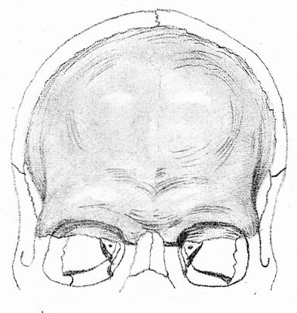
Рис. 43
Теменная кость — парная, находится между лобной и затылочной костями. Эта кость также имеет свой бугор — выступ, очень заметный. По форме кость напоминает трапецию, имея четыре края. С соседними она соединяется при помощи швов — венечным с лобной и лямбдовидным с затылочной. Обе теменные кости занимают значительную площадь мозговой части черепа, соединись в ее середине так называемым стреловидным швом. И еще одна особенность характеризует поверхность теменной кости. Вы уже знаете, что такое височная линия. Вот она-то продолжается, правда, раздваиваясь на идущие параллельно верхнюю и нижнюю линии (рис. 44) на теменной кости.
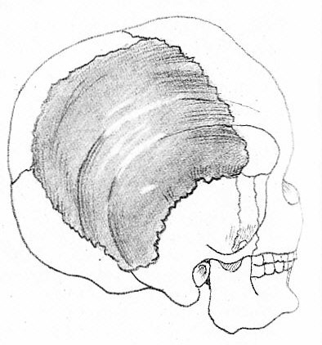
Рис. 44
Непарная затылочная кость имеет большое затылочное отверстие, необходимое для позвоночного канала, через который головной мозг сообщается со спинным. Наиболее выступает у затылочной кости наружное затылочное возвышение. От этого возвышения вправо и влево направлены выйные линии — места прикрепления мышц шеи. У некоторых людей на затылочной кости встречается еще один выступ, располагающийся на границе лямбдовидного шва. Знать внешние анатомические свойства затылочной кости необходимо потому, что она входит составной частью в пластическую форму черепа человека (рис. 45).
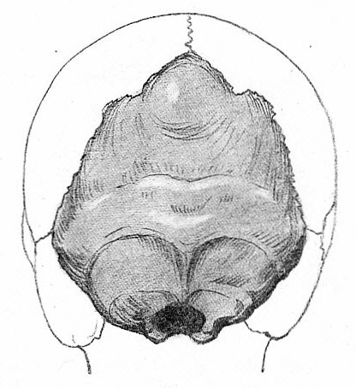
Рис. 45
Нижнебоковые стенки мозговой части черепа — это височные кости (рис. 46). Височная кость сзади примыкает к затылочной, а сверху соединяется с теменной при помощи чешуйчатого шва. Эта кость образована так, что в ней есть слуховой проход. Позади слухового прохода расположен сосцевидный отросток, а спереди — тянущийся вперед скуловой отросток, имеющий у слухового прохода углубление — нижнечелюстную ямку, служащую для сочленения с головкой кости нижней челюсти. Заканчивается скуловой отросток в месте соединения со скуловой костью.
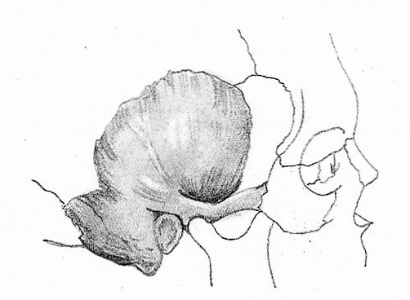
Рис. 46
Другая часть черепа — лицевая — образована четырнадцатью костями. Более крупными среди этих костей являются две верхнечелюстные, две скуловые и одна нижнечелюстная.
Верхняя челюсть — парная — имеет трехгранную форму и четыре отростка. Это кость, служащая прочной основой поверхности человеческого лица, расположена начиная от глазных впадин, вниз — до верхних зубов. В верхней части поверхность челюсти загибается внутрь глазницы, а ее так называемый лобный отросток у переносицы срастается с лобной костью. Оба лобных отростка служат опорой для двух парных носовых косточек, срастающихся по средней линии друг с другом и образующих таким образом неподвижную костную часть носа. Внутренние края правой и левой верхнечелюстных костей образуют границы грушевидного носового отверстия и внизу срастаются по средней линии, формируя выступ — переднюю носовую ость. Передняя поверхность кости имеет под глазными впадинами ярко выраженное углубление, которое называется клыковой или собачьей ямкой. В нижней части верхнечелюстная кость образует еще один отросток — луночковый. Его называют также альвеолярным (по ее дуге расположены луночки, в которых помещаются корни зубов). Альвеол, т.е. зубных ячеек, лунок, насчитывается по восемь у каждой верхнечелюстной кости. Четвертый отросток носит название нёбного.
Общая форма сросшихся верхнечелюстных костей — подковообразная (рис. 47).
Нижнечелюстная кость наряду с лобной играет большую роль в пластическом устройстве лица. Непарная, она имеет тело подковообразной формы, на передней поверхности которого посередине есть подбородочное возвышение, несколько ниже которого по обе стороны располагаются подбородочные бугорки.
Верхние боковые отростки нижней челюсти — передние венечные и задние суставные — служат соответственно сочленению с височными костями и прикреплению височных мышц. Нижняя челюсть перегибается в двух местах, где образуются углы, от которых отходят вверх ветви кости с уже упоминавшимися парными отростками. Справа и слева от подбородочного возвышения лежат подбородочные отверстия. Нижнечелюстная кость в своем верхнем отделе имеет луночковую (для корней нижних зубов) часть.
Нижнечелюстная кость (рис. 48) завершает череп в его нижней части. Ее форма и размер существенно влияют на единый, пластически совершенный объем головы человека.
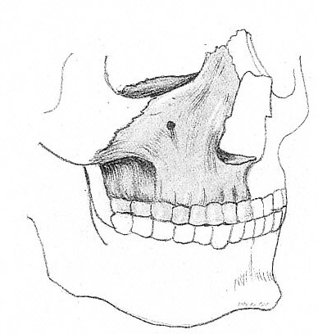
Рис. 47
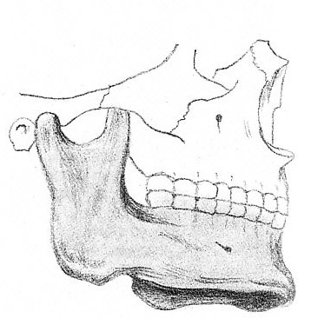
Рис. 48
Свою роль в пластике лица человека играет парная скуловая кость, влияющая в значительной мере на поперечный размер головы. Сращенная вверху с лобной, а на передней поверхности с верхнечелюстной костями, скуловая образует наружную стенку глазной впадины (рис. 49). Сзади скуловая кость сращена с клиновидной и височной и участвует в образовании скуловой дуги.
Глазные впадины — глазницы — парные углубления, имеющие форму сглаженной четырехгранной пирамиды, предназначены природой для глазных яблок. Костные стенки глазной впадины имеют несколько отверстий, через которые проходят нервы и кровеносные сосуды зрительного органа.
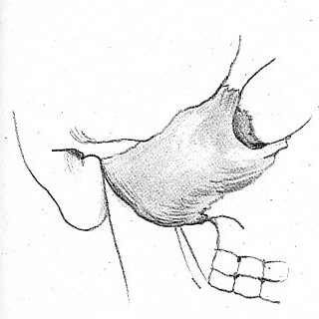
Рис. 49
Верхняя стенка глазницы образована лобной костью, остальные — соответственно верхнечелюстной (нижняя), скуловой и клиновидной (наружная), а в образовании внутренней самое определяющее участие принимает решетчатая кость (рис. 50).
Вы узнали о двух частях черепа человека, познакомились с самыми основными костями, играющими роль в пластической трактовке головы человека, и впереди предстоит практическое рисование черепа, необходимое для углубления знаний при переходе к изображению головы.
Но что собой представляет череп, почему его нужно обязательно рисовать?
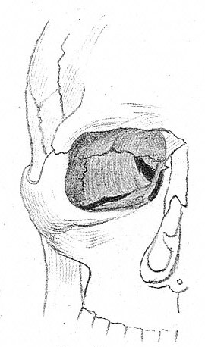
Рис. 50
Начнем с того, что авторы всех величайших произведений изобразительного искусства, включающих изображение человека, досконально знали анатомию. Например, гениальный Микеланджело изучал анатомию на разрезании трупов, делая это в моргах тайком, потому что католической церковью в те времена подобное занятие было строжайше запрещено. Разумеется, художники изучали анатомию отнюдь не на ощупь или чисто умозрительно. Древнегреческая скульптура в дошедших до нас образцах поражает исключительным знанием анатомии их авторами. Мы не можем теперь, к сожалению, никогда узнать, каким методом пользовались при изучении анатомии греки, но даже если допустить, что они не подвергали трупы рассечению, а имели возможность наблюдать обнаженное человеческое тело в разнообразнейших движениях на всевозможных состязаниях борцов, метателей диска и копья, бегунов и т.д.
Леонардо да Винчи пытливо изучал анатомию не только человека, но и животных, и от его подвижничества осталось свыше 700 анатомических рисунков.
В середине XVI в. итальянский врач и анатом Андpea Везалий написал и издал книгу «Устройство человеческого тела», иллюстрации к которой выполнил Тициан с учениками.
Первое русское руководство по анатомии для художников составил и издал художник Антон Павлович Лосенко. Книга называлась «Объяснение краткое пропорций человека», вышла в 1771 г. и вплоть до середины следующего века была основным руководством по анатомии. Краткий пояснительный текст сопровождался отлично выполненными самим Лосенко анатомическими таблицами, репродукции которых рассчитывались на наглядный показ и зрительную память молодых художников. Успех вышедшей небольшим тиражом книги был таким, что экземпляры размножались перерисовыванием таблиц и списыванием текста. Вот какое значение для тогдашних учеников имело знание анатомии!
Знакомясь с основными костями черепа, вы можете прибегнуть к осязанию своей головы. Для этого приложите руки ладонями к шее и пытайтесь что-либо ощутить: одни мышечные массы, а под ними глубоко что-то потверже. Но вот пальцами начинаете ощупывать нижнюю часть головы сзади, поднимая их выше, и через некоторое время ощутите под кожей кость затылка. Осязайте ее тщательно и вспоминайте, как называется эта кость, какие она имеет возвышения и т.п. Найдите на себе скуловые и другие, имеющие внешнее пластическое выявление кости. Хорошо прощупываются края глазниц, вся нижняя челюсть, лобная и теменные кости.
Подобный эксперимент на себе очень полезен, так как осязание способствует прочному запоминанию всех доступных выступов и углублений. Такой же эксперимент с собой вы можете провести с осязанием основных мышц, когда ознакомитесь с их названием и расположением.
Повторяем, рисование с натуры развивает точность глаза, его способность безошибочно «читать» конструкцию головы человека, сложную и основательно скрытую мышечно-кожным покровом, развивает зрительную память и восприятие формы головы в пространственных проекциях и ракурсах.
Рисование с натуры на базе пластической анатомии есть не что иное, как собирание изученных частей в одно целое. Знание анатомии и рисование с натуры головы человека — единство теории и практики в работе художника. Отсюда следует, что анатомия для изучающих основы изобразительной грамоты — своеобразный строительный материал в рисовании человека.
Познакомившись со строением костей черепной коробки и лицевой части черепа, постарайтесь в рисунке с натуры тесно связать теорию с практикой.
Тоновой рисунок черепа человека
Изображение черепа имеет свои особенности. С одной стороны, натура сама по себе малопривлекательна по известной причине, и удерживает у нее лишь сознание того, что это нужно. С другой стороны, это не натурная искусственная модель из пластмассы или папье-маше, имеющая хоть и соответствующие подлинной натуре формы, но все же в какой-то степени облагороженные, а если сказать вернее, сглаженные, и окраска поверхности светло-серая. Здесь же перед вами подлинный череп, имеющий особенную окраску неприятного оттенка, с пятнами, разрушающими и без того сложную форму.
Многое подскажет личная практика каждого из вас. Например, пятно или группа пятен, влияющих на нарушение зрительного восприятия отдельных частей общей формы, должны вами проигнорироваться. Надо учиться высматривать основное, видеть большую форму и подчинять ей подробности. Нужно видеть основные пропорции, пропорциональное отношение массы черепной коробки к массе лицевой части, всю форму лобной части, скул и челюстей и т.д. Конечно, это трудное дело дается не сразу.
При натурном рисовании надо ставить себе определенную конкретную задачу, например построение пропорции. Поскольку рисование с натуры во время учебы — занятие тренировочное, постольку так и надо к этому относиться. Здесь несовместимы с учебным рисунком фантазерство, формотворчество от себя, так же как и преждевременное увлечение сложными задачами.
Вы уже знаете, что в работе с натуры нет смысла сразу же браться за длительный подробный рисунок. Здесь каждый раз требуется втянуться в процесс рисования. Как у спортсмена перед стартом обязательно нужны разбег, разминка или у музыканта перед концертом — настрой, так и у вас перед длительной работой обязательны предварительные пробы в виде компоновочной зарисовки или выполнения карандашного этюда, в котором можно оперировать крупными, обобщенными массами, характерными для изображения черепа. Повторяем, что способность полного восприятия натуры вступает в силу позднее того момента, когда вы приступили к основной работе. Предварительная проба компоновки рисунка, зарисовка, ставящая целью найти общие пропорции, модуляцию крупных форм с помощью светотени, обостряют зрительное восприятие и внимание рисовальщика, после чего легко перейти к основному рисунку.
Есть еще одна особенность в рисовании с натуры. Дело в том, что в процессе работы перед завершением изображения у вас, как еще неопытных, наступает угасание сосредоточенности и необходимого восприятия своего рисунка и натуры, причем это происходит несколько раньше, чем почувствуете его. Вы могли сделать что-то на данном этапе работы значительно грамотнее и качественнее, если бы, увлекшись какой-то деталью, не заметили наступившей усталости. Что же делать в таком случае? Переключить свое внимание хотя бы на наброски, например, с той же натуры, но с другой точки зрения, в каком-либо ракурсе. В работе по рисованию черепа усталость вызывается чисто психологически, и вот здесь особо не увлекайтесь.
Рассмотрим работу над рисунком черепа более подробно, в ее последовательности, во взаимосвязанности всех этапов.
Череп нужно рисовать при искусственном освещении. Ввиду того что подлинный череп в условиях дневного света, не направленного, по большей части рассеянного, выглядит не контрастно, очертания его смягчены, для лучшего различения объема и важных деталей избирается направленный свет от электрического источника.
На первом же занятии по рисованию черепа необходимо прежде всего внимательно проанализировать натуру. Анализ проводите с учетом того, с какой точки зрения вам предстоит вести работу. Что такое анализ, вы уже знаете, но напомним вкратце, что это мысленное деление рисуемого объекта на отдельные элементы. Чем сложнее форма, тем больше и серьезнее приходится изучать натуру. К работе во время анализа требуется особый подход: здесь участвует ваше сознание, работает мозг, включается ясное логическое мышление.
При подробном анализе натуры нужны развитое пространственное мышление и образное воображение, чтобы яснее себе представлять и понимать структуру формы видимого предмета. В процессе необходимо рассмотреть череп со всех сторон. Получив представление о натурной модели, определите для себя все этапы предстоящей работы: начало, продолжение и завершение.
Выполните предварительный эскиз или этюд, зарисовку или компоновочный набросок, краткий вступительный рисунок, т.е. подходите к предстоящей работе с обостренным зрительным восприятием и вниманием к натуре. Итак, предварительное упражнение предназначено дать вам необходимый художнический «задел».
Сейчас вы уподобились строителям, закладывающим фундамент сооружения. Лист определенного формата (четверть ватманского размера) вы располагаете перед собой на мольберте в вертикальном положении. Еще раз продумайте компоновку рисунка, постарайтесь «увидеть» его словно бы уже законченным на этом формате.
Легкими линиями наметьте большую форму черепа. Разумеется, формат листа не позволит вам выполнить рисунок черепа в его натуральную величину — он окажется большим, «упрется» в края бумаги. Придерживайтесь неукоснительного соблюдения всех требований к работе, и к вам придет уверенность в том, что натура начала «слушаться» карандаш.
После того как наметили большую форму, переходите к определению основных пропорций черепа и его положения в пространстве — возможного наклона вперед или назад, в зависимости от постановки натуры. Чтобы это было легче сделать, проведите условные вспомогательные линии, одна из которых будет срединная (иначе ее называют профильной), другая — горизонтальная. Вспомогательные линии образуют крестообразную пересекаемость, определяющую положение (в данном случае черепа) натуры в пространстве. Срединная линия делит изображение точно пополам, если по отношению к рисовальщику череп расположен в анфас, т.е. прямо обращен лицевой частью. Но линия продолжает оставаться срединной и для различных положений натуры, так как проходит вертикально через середину лобной части, грушевидного отверстия носа, верхне- и нижнечелюстных костей. Горизонтальная линия в различных положениях натуры тоже условна; она проходит через середину глазных впадин и делит череп на две примерно равные части по высоте. От правильно проведенных вспомогательных линий зависит расположение черепа в формате.
Общие пропорции намечайте с обязательным привлечением геометрических объемов: например, череп можно «поместить» в параллелепипед. Пропорции определяйте на глаз, уточните, если надо, и одновременно переходите к построению перспективных плоскостей, ограничивающих объем черепа (поверхность лицевой, лобной и боковой частей). Всегда ориентируйтесь на вспомогательные срединную и горизонтальную линии. Они хорошо «держат» построение. Уточняйте на основе этих двух ориентиров все составляющие передней части черепа по отношению друг к другу: лобной кости к глазным впадинам, скуловых костей к грушевидному отверстию, верхней челюсти к нижней.
Старайтесь на этом промежутке изображения все время ясно ощущать форму черепа со всеми его выпуклостями и вогнутостями, выступами и впадинами. Постоянно сравнивайте одно с другим. Такое сравнение очень помогает верно определить объемно-конструктивную форму черепа, его основных поверхностей (рис. 51).
Определив пропорциональные соотношения частей черепа и дав объемно-конструктивную характеристику составляющих его элементов, начинайте постепенно переходить к очередному этапу — детальной проработке всех конкретных форм.
Вы хорошо знаете, что данный этап работы самый трудный по причине тщательного исследования натуры. До сих пор вы строили изображение, будучи предельно внимательными к общему, к пропорциональным соотношениям частей, к поискам взаимосвязи всех элементов формы. Сейчас вы переходите к тому отрезку работы, когда нужно при любой степени отработки деталей все время сохранять общее.
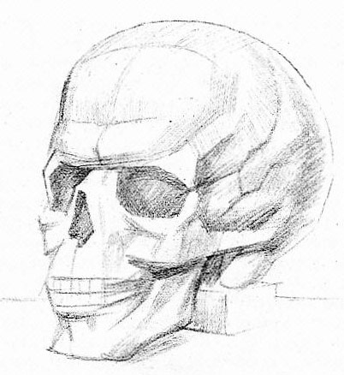
Рис. 51
Быстро взглянув на натуру, зафиксируйте свое внимание на двух-трех точках, которые чисто условны, но станут своеобразными «центрами сосредоточения взгляда». Результатом здесь оказывается вдруг обнаружившаяся способность видеть всю конфигурацию черепа. Такое «видение» натуры сразу, целиком, не позволяет переключаться на какую-либо подробность, отвлекающую от общего.
Учитесь в процессе рисования с натуры пользоваться так называемым боковым зрением. И в этом случае рассматриваемая натура воспринимается только в ее общей норме, а деталей как бы не существует. Расплывчатость всех подробностей в предмете изображения не мешает видеть общее, а для рисовальщика это очень важно.
Следовательно, на этапе проработки деталей нужно все время видеть общее, не останавливаться на каком-то одном месте рисунка до полной законченности, а вести моделировку формы тоном постепенно и везде одновременно. Увлекательных мест в рисунке всегда достаточно, чтобы желать одно из них проработать до полного эффекта, но вам должно быть понятно, что в таком случае «частности» разрушают изображение, уводят в сторону от учебных задач, мешают становлению художника. Значит, нужен самоконтроль в процессе рисования, концентрация внимания в первую очередь на общем, минуя частности. Все теоретические сведения, как правило, очень быстро исчезают из памяти, забываются, если их не подкрепляют практическими упражнениями, начиная от быстрого рисования и заканчивая длительными изображениями.
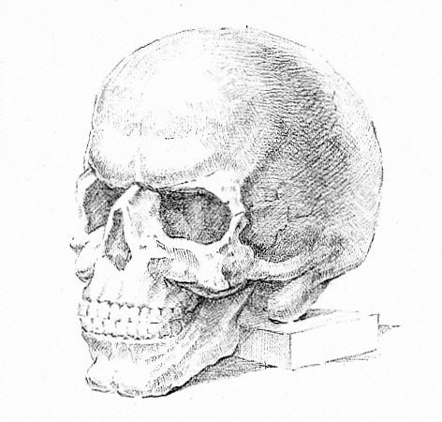
Рис. 52
Работая карандашом, не используйте сразу всю его кроющую способность, ведите рисунок в среднюю силу, сохраняя достаточный запас светотеневых градаций для завершения изображения. Разнообразьте штриховку исходя из формы.
На последнем этапе работы над рисунком черепа — обобщающем — нужно еще раз проверить все изображение, отойти, посмотреть на него с некоторого расстояния, а затем приступить к завершению.
Теперь перед вами стоит задача — добиться такого изображения, когда рисунок воспринимается целостным, т.е. в нем правильно определена контрастность, заметна каждая деталь, подчиненная целому.
На завершающем этапе рисования очень важно проследить тональные соотношения и освещенность черепа в целом и его частей по мере их удаления и приближения к источнику света. Уберите излишнюю яркость рефлексов, так как они «спорят» с полутонами, высветлите, «успокойте» возможную перетемненность глазных впадин и грушевидного отверстия, другие теневые места изображения. Все это очень заметно, если отойти от рисунка и посмотреть на него «прищуром» глаз.
Четкость проработки элементов рисунка черепа на переднем плане должна превосходить все остальное (рис. 52).
Подведение итогов проделанной работы связано с проверкой общего состояния рисунка. Общее состояние рисунка должно быть таким, чтобы в изображении все выглядело тождественным (как «одно и то же») тому зрительному образу, который возник во время наблюдения натуры с определенной точки зрения. Понять это можно, если вы посмотрите на какой-либо конкретный предмет в окружении других, но выделив из них именно этот. Остальные предметы хоть и подчинены зрительному центру, но воспринимаются здесь менее детально. Когда конкретный предмет выделен, а остальные обобщены, зрительные объекты, ставшие образными отражениями в изображении, тождественны.
Непременное условие каждого длительного рисунка с натуры — правильность тона изображаемого предмета, выделение более тщательной проработкой самого главного в изображении и обобщение всей формы.
Контрольные вопросы. Практическое задание
1. Из каких двух частей складывается череп головы человека?
2. Назовите внешние кости мозговой части черепа и дайте им краткое объяснение.
3. Как вы думаете, есть ли у черепа подвижные кости?
4. Что такое скулы и какую роль они играют как кости черепа?
5. Вспомните, какие швы соединяют кости?
6. Что такое альвеолярный отросток и к какой кости он относится?
7. Сколько отростков имеет верхнечелюстная кость? Назовите их.
8. Где находится в черепе сосцевидный отросток?
9. Где проходит лямбдовидный шов?
10. Какой кости принадлежит скуловой отросток?
11. Какое значение имеет практическое изучение черепа человека?
12. Выполните несколько набросков черепа с разных точек зрения.

